Вариант 1

Задача №1. Известны следующие данные об объеме импорта Российской Федерации с отдельными странами Европы в 1997 г. (в фактически действовавших ценах, млн долл. США):
979 184 176 311 761
614 323 209 1596 946
345 250 1002 1611 539
896 245 400 111 1627
Используя эти данные, постройте интервальный вариационный ряд распределения стран Европы по объему импорта с РФ, выделив четыре группы стран с равными открытыми интервалами. По какому признаку построен ряд распределения: качественному или количественному?

Решение
Для построения интервального вариационного ряда сначала определим величину интервала по формуле
Обозначим границы групп:
1ая группа: (111, 111+379)=490 Так как нам необходимо открытые интервалы, то границей 1го интервала будет «до 490»
2ая группа: (490, 869)
3ая группа: (869, 1248)
4ая группа: свыше 1248.

Построим интервальный вариационный ряд
№ группы | Интервал | Частота признака
 | До 490 | 10
 | 490-869 | 3
 | 869-1248 | 4
 | Свыше 1248 | 3

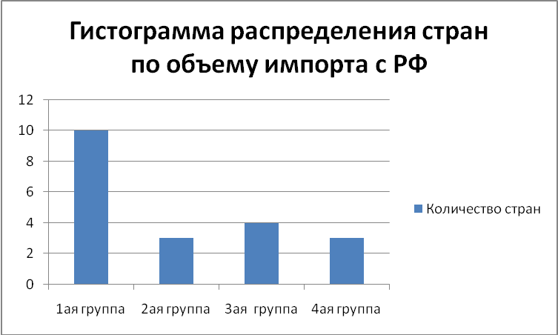
Ряд построен по количественному признаку
На основании построенной группировки можно сделать вывод, что большая часть стран (10 стран ) относится к 1ой группе, то есть с объемом импорта до 490 млн долл. США, на 2ом месте 3ая группа стран с объемом импорта 869-1248 млн. долл. США ( 4 страны) и ко 2ой и 4ой группе стран относится по 3 страны.

Задача №2. Определить структуру фондов крупнейших музеев РФ. Число (ед.) экспонатов основных фондов на конец 1997г.
Вид экспонатов | Государственный Эрмитаж | Русский  Музей
1. Живопись  2. Графика  3. Скульптура  4. Изделия прикладного искусства  5. Предметы нумизматики  6. Этнографии  7. Документы и пр. | 16513  627472  12514  271654  1115127  703643  139433 | 20937  174729  4079  43318  71981  --------  64753

Решение
Рассчитаем относительные показатели структуры для Государтсвенного Эрмитажа

Общее число экспонатов =16513+627472+12514+271654+1115127+703643+139433=2886356

Рассчитаем ОПС для живописи
Или в процентном выражении
Аналогично произведем расчетов для остальных видов экспонатов, результаты оформим в виде таблицы
№ п/п | Вид экспонатов | Кол-во экземпляров | ОПС | ОПС,%
 | Живопись | 16513 | 0,0057 | 0,57%
 | Графика | 627472 | 0,2174 | 21,74%
 | Скульптура | 12514 | 0,0043 | 0,43%
 | Изделия прикладного искусства | 271654 | 0,0941 | 9,41%
 | Предметы нумизматики | 1115127 | 0,3863 | 38,63%
 | Этнографии | 703643 | 0,2438 | 24,38%
 | Документы и пр | 139433 | 0,0483 | 4,83%
 | Итого | 2886356 | 1 | 100%
Таким образом, делаем вывод, что в Государственном Эрмитаже наиболее значительная часть структуры принадлежит предметам нумизматики (38,63%), на 2ом месте – этнография (24,38%), на 3м – графика (21,74%). Живопись и скульптура по числу экспонатов занимают незначительную часть в структуре (0,57 и 0,43% соответственно).
Аналогично рассчитаем показатели для Русского музея
№ п/п | Вид экспонатов | Кол-во экземпляров | ОПС | ОПС,%
 | Живопись | 20937 | 0,0551 | 5,51%
 | Графика | 174729 | 0,4601 | 46,01%
 | Скульптура | 4079 | 0,0107 | 1,07%
 | Изделия прикладного искусства | 43318 | 0,1141 | 11,41%
 | Предметы нумизматики | 71981 | 0,1895 | 18,95%
 | Документы и пр | 64753 | 0,1705 | 17,05%
 | Итого | 379797 | 1 | 100,00%

Таким образом, делаем вывод, что в Русском музее наиболее значительная часть структуры принадлежит предметам графики (46,01%), на 2ом месте – предметы нумизматики (18,95%), на 3м – документы (17,05%). Живопись и скульптура по числу экспонатов занимают незначительную часть в структуре (5,51 и 1,07% соответственно).

